BANQUET des

Samedi 11 Octobre 2014
Au Zénith de ROUEN
44 av. des Canadiens
76120 Grand-Quevilly

- 11 h 30 Buffet Froid
Terrine de saumon aux herbes fraîches - Assortiment de charcuterie
Rôti de bœuf - Jambon à l’os - Blanc de poulet aux herbes
Assortiment de salades composées raffinées
Roue de Brie
Entremet Royal chocolat - Tartes aux pommes

- 13 h 30 Départ des premières visites
- 17 h 30 - 18 h 00 Retour des visites
- 18 h 30 - 20 h 00 Cocktail
- 20 h 30 - 23 h 00 Dîner Spectacle
- 23 h 00 - 3 h 00 Soirée Dansante

PLAN D’ACCES

http://www.zenith-de-rouen.com/Zénith%20de%20Rouen%20en%20Normandie%20près%20de%20Paris/Acces

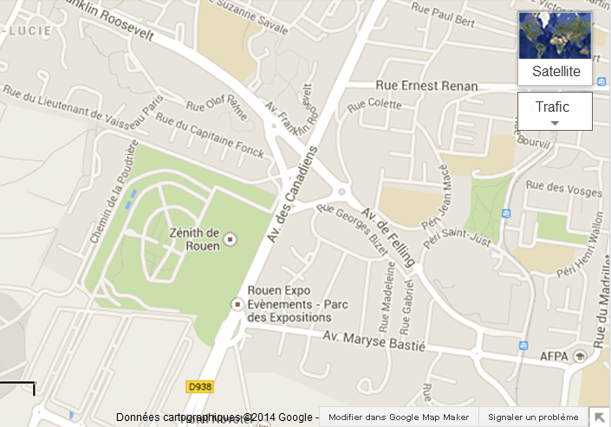

BANQUET des

BULLETIN D’INSCRIPTION
A adresser à votre ARGR avec votre règlement avant le 18 Juillet 2014

NOM ……………………………… Prénom : ……………………… Usine/ARGR : …………
API : ………………………...……. Email : …………………………………………………………
Tél. prof. :……………..…… Tél. perso. ou mobile……………

Adresse complète: ………………………………………………………………………………………….
………………………………………………………………………………………….
………………………………………………………………………………………….

- Je serai accompagné(e) par M. Mme Mlle

Nom : ______________________ Prénom :_______________________

- Je me rendrai par mes propres moyens
- Je participerai au Buffet froid
- Je prendrai le car de l’ARGR

PARTICIPATION

- Buffet froid : 16 € / pers.
- Banquet : 40 € / pers.

VISITES / ANIMATIONS

- J’assisterai à la visite suivante (faire 2 choix : 1 = 1er choix et 2 = 2ème choix) :

Vous Votre conjoint

- Rouen et ses trésors

- Musée de la céramique et ville de Rouen

- Musée de la Ferronnerie et ville de Rouen

- Musée des Beaux-Arts et ville de Rouen

- La fabrique des savoirs et Patrimoine d’Elbeuf

- Abbaye St-Georges de St Martin de Boscherville

- Château de Martainville

- Tournoi de Pétanque

- Club des Amateurs d’anciennes Renault (CAR)

BANQUET des

LES HOTELS A PROXIMITE

SAINT-ETIENNE du ROUVRAY

IBIS BUDGET Rouen Sud Parc des expos IBIS Rouen Parc des expos
Avenue des Canadiens 67 avenue des Canadiens
29 avenue Maryse Basrié Tél : 02 35 66 62 65
Tél : 08 92 68 05 62
Tarif : à partir de 35 € Tarif : à partir de 74 €

B&B Hôtel NOVOTEL Rouen Sud
Zone artisanale étang rond point des vaches Rue Mare Sansoure
Tél : 08 92 78 80 90 Tél : 02 32 91 76 76
Tarif : à partir de 47 € Tarif : partir de 130 €

Hôtel Campanile St Etienne du Rouvray
Chemin Mare aux sangsues
Tél : 02 35 64 04 16
Tarif : à partir de 65 €

ROUEN

Kyriad MERCURE Rouen Cathédrale
14 Quai Gaston Boulet 7 rue Croix de Fer
Tél : 02 35 15 25 25 Tél : 02 35 52 69 52
Tarif : à partir de 57 € Tarif : à partir de 110 €

IBIS Rouen Champ de Mars BEST WESTERN Hôtel de Dieppe
12 avenue Aristide Briand Place Bernard Tissot
Tél : 02 35 08 12 11 Tél : 02 35 71 96 00
Tarif : à partir de 75 € Tarif : à partir de 120 €

IBIS Rouen Centre ville
56 Quai Gaston Boulet
Tél : 02 35 70 48 18
Tarif : à partir de 82 €

Visite N° 1 : Rouen et ses trésors - Durée : 2h

C’est toute l’histoire de Rouen au cours des siècles qui vous sera présentée lors de cette promenade pédestre : Cathédrale Notre-Dame, église et Aître Saint-Maclou, Gros Horloge, Parlement de Normandie, Hôtel de Bourgtheroulde, église Sainte-Jeanne d'Arc et place du Vieux Marché. Tous les styles sont représentés, du Moyen Age à l'architecture moderne, en passant par la Renaissance et l'époque classique sans oublier la reconstruction.

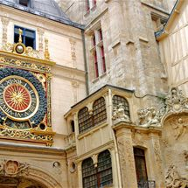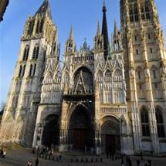

Visite N°2 : Musée de la Céramique et ville de Rouen - Durée : 2h30

Situé dans l’Hôtel d’Hocqueville (XVIIe siècle), importante collection de faïences axée sur la production rouennaise et présentant aussi la faïence de Nevers, Moustiers, Delft… Ouverture de deux salles consacrées à la porcelaine de Sèvres des XIXe et XXe siècles. Rénovation du jardin et nouvelles présentations : la table des desserts (XVIIIe siècle) et le cabinet de toilette.
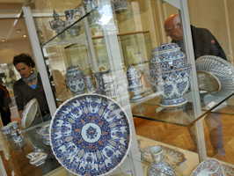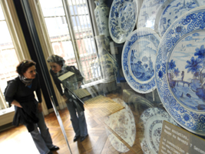

Visite N°3 : Musée de la Ferronnerie et ville de Rouen - Durée : 2h30

Le musée présente une collection unique au monde d'art du fer : grilles, enseignes, heurtoirs, clés et serrures, coffres, bijoux, ustensiles de cuisine, de couture, de fumeur, outils de métiers... réalisés de l'Antiquité à nos jours.
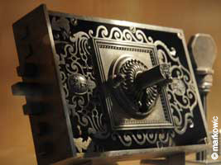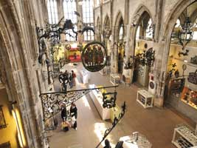

Visite N° 4 : Musée des BEAUX-ARTS et ville de Rouen - Durée : 2h30

Ensemble exceptionnel de peintures, dessins et sculptures auquel s’ajoutent quelques meubles et objets d’art. Les toiles de Caravage, Velázquez, Delacroix, Géricault, Modigliani et bien sûr de Monet et Sisley sont les plus célèbres.
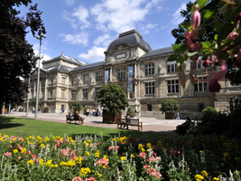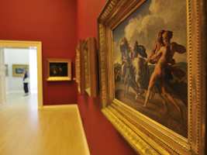

Visite N°5 : La Fabrique des savoirs et patrimoine industriel d’Elbeuf - Durée : 2h30

Anciens ateliers textiles de l’usine Blin & Blin, les bâtiments de la Fabrique des savoirs abritent aujourd’hui un nouvel équipement culturel et un musée. Histoire du lieu, reconversion du patrimoine industriel et création architecturale contemporaine sont évoquées au cours de cette visite. La ville d’Elbeuf, surnommée Cité Drapière, possède un centre ancien remarquable constitué de maisons à colombage et d’anciennes manufactures que vous découvrirez à la suite de la visite du musée

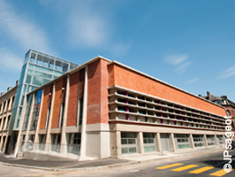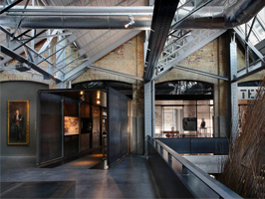

Visite N° 6 : Abbaye Saint-Georges de St Martin de Boscherville - Durée : 1h45

Alliance d'art, d'histoire et de nature. Amateurs d'architecture romane et de jardins, vous serez séduits par la sérénité des lieux, la vue panoramique sur la vallée de la Seine, et ne résisterez pas au plaisir de flâner dans le jardin monastique parmi les plus beaux jardins d'abbaye du nord de la France. L’église abbatiale, lumineuse et parfaitement conservée est un chef d’œuvre de l’art roman.
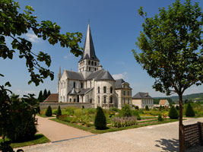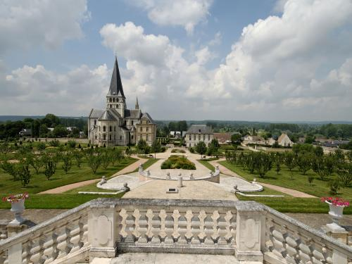

Visite N° 7 : Château de Martainville - Durée : 2h
Construit en 1485 par Jacques 1er de Martainville, le château est un des rares exemples d’architecture de la première Renaissance en Normandie. Il a gardé toute sa disposition intérieure d’origine ; le colombier, le four à pain, et la charreterie sont eux aussi remarquable. Dans le musée, une exceptionnelle collection de mobilier haut-normand évoque l’évolution des styles du XVe au XIXe siècle. L’ethnographie des régions de Haute-Normandie (Pays de Caux, Eure, Pays de Bray, Littoral) est exposée sous l’aspect d’intérieurs de fermes reconstitués avec meubles et objets de la vie quotidienne aux XVIIIe et XIXe siècles. Le dernier étage présente une des plus importantes collections de coiffes, bijoux et costumes normands.

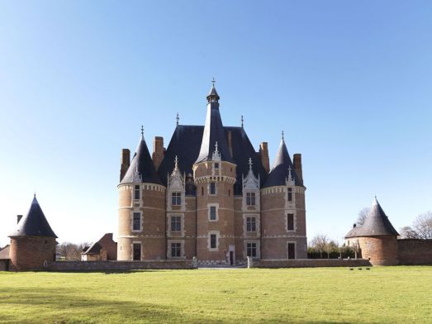

Activité N°8 : Tournoi de pétanque au Cercle de Cléon

Tournoi en doublette, à la mêlée avec tirage intégral à chaque tour.
On ne peut pas jouer 2 fois avec le même partenaire.
Classement individuel et par usine.
Nous vous recommandons de vous munir de vos boules de pétanque.

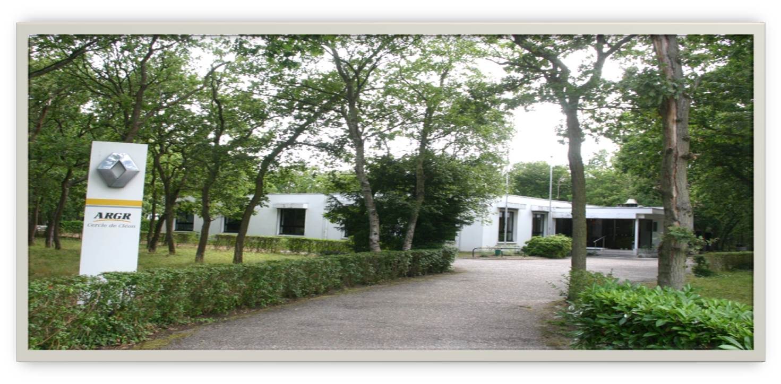

Activité N° 9 : Essai de vieilles voitures du CAR de Cléon
Club des Amateurs d’anciennes Renault

Parmi un choix de 6 véhicules disponibles avec chauffeur, sur un circuit au cœur de Grand Quevilly, vous aurez l’illusion, durant ce parcours d’une ½ heure environ, de revenir quelques décades en arrière.

